2017年海口市美兰区公开招聘事业单位工作人员
考试报名系统操作指南
第一步：登录网址：
http://ks.ncrczpw.com/ks2015/loginready.asp?ksid=c3a84b38a0489b202ebfef7c9f856299

第二步，第一次登录注册个人信息（以后登录都第一次登录注册信息）
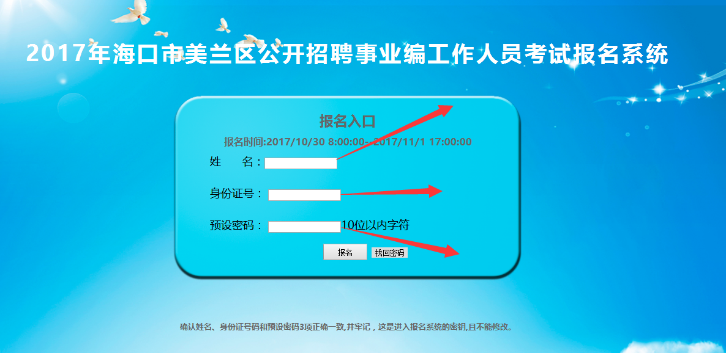
第一次注册设置密码，不能超10位数
输入考生身份证号码
输入考生姓名（中文）

第三步：进入报名系统 点击“立即进入报名窗口” “填写报名信息”
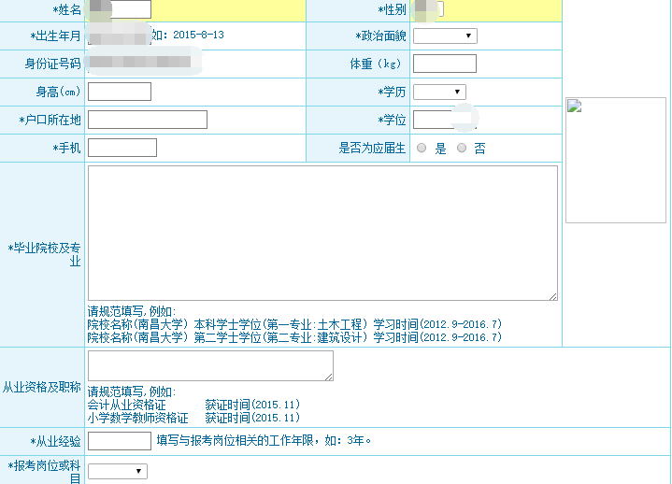
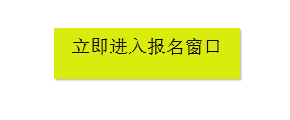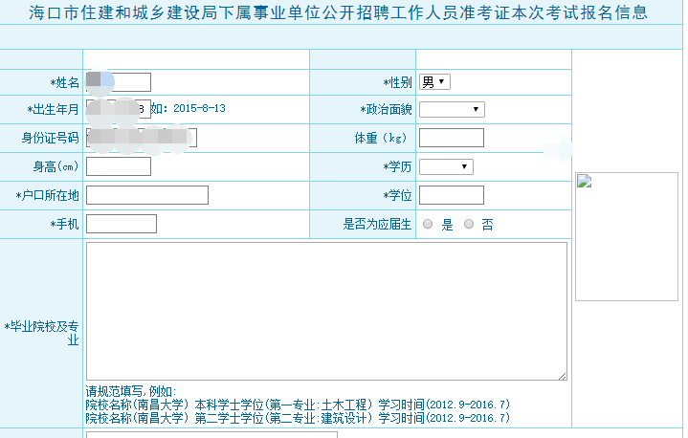

在报名期间考生选择错了报考岗位，可到个人报名系统后台点击报名管理中“报名信息”更改正确报名岗位，更改后请点击“保存报名信息”。

请考生选择正确报考岗位，每位考生仅限报1个岗位

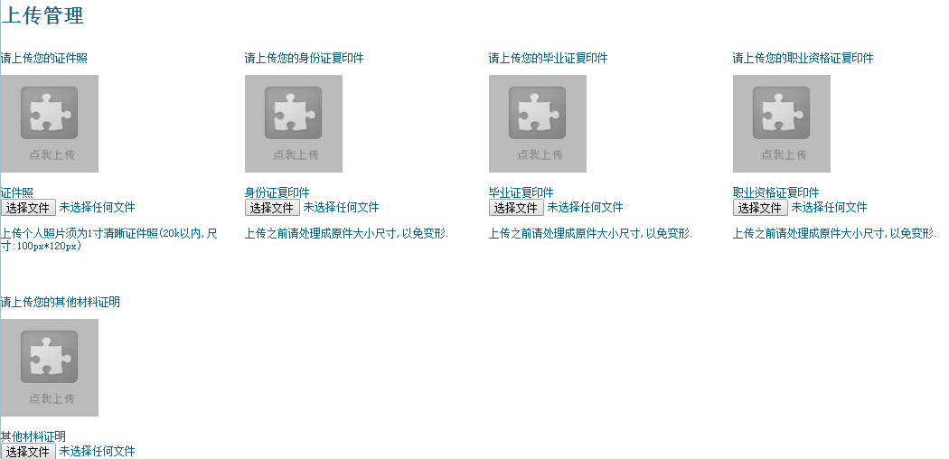
所有材料图片上传完成后，请考生到个人报名系统后台点击报名管理中“上传电子材料”验证图片是否上传成功，如在规定报名时间内没有上传报名相关材料或者相关材料不完整，逾期不予受理。
备注：委培、定向及在编在岗人员，须征得具备管辖权限的组织人事部门同意并提交同意报考证明材料图片

报名系统技术咨询电话：0898-66595820、0898-66595810。
咨询时间：上午08：30-12：00，下午14：30-17：30（节假日休息）
备注：上传户口本图片

备注：学信网打印的教育部学历证书电子注册备案表图片
备注：将毕业证和学位证合并在一个图片上传
备注：将身份证正反面合并一张图片上传
备注：一定要上传个人近期证件照，做准考证照片使用。

